附件2

**福建省工程监理与项目管理协会**

**第二届全国工程监理知识竞赛（福建赛区）**

**选拔赛线上系统操作流程**

1. **电脑端操作流程：**

1.点击总监宝网页端<https://emc.eyingchina.com/login> 网址进入登录页面

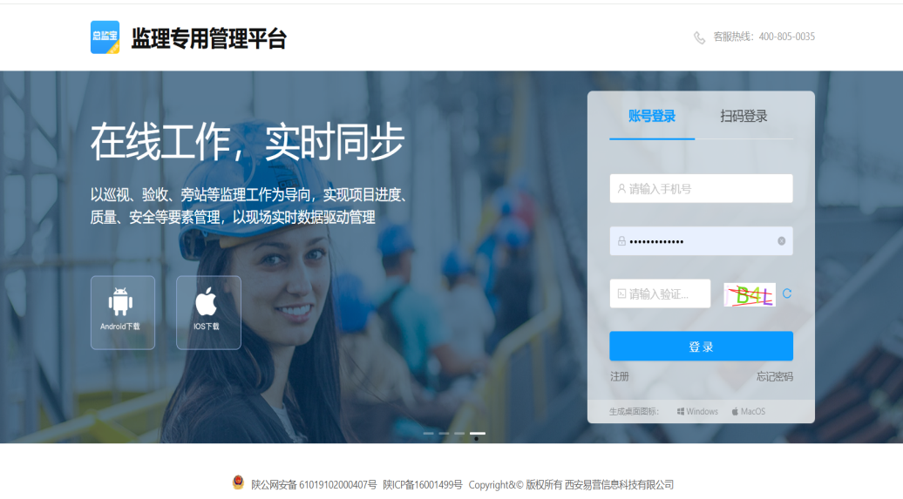

2.登录账号为报名时的手机号，密码为手机号后六位。已经注册的用户使用自己设置的密码或扫码进行登录。

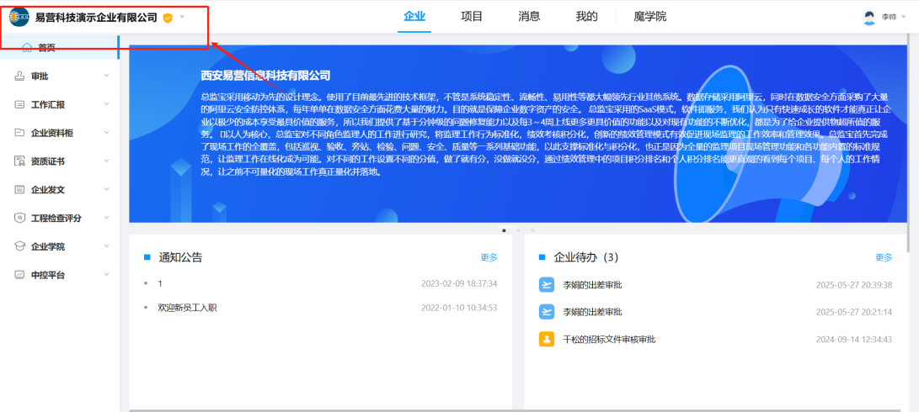

3.点击右上角的切换企业可切换到建设监理协会组织里，无其他企业的用户无需切换企业。

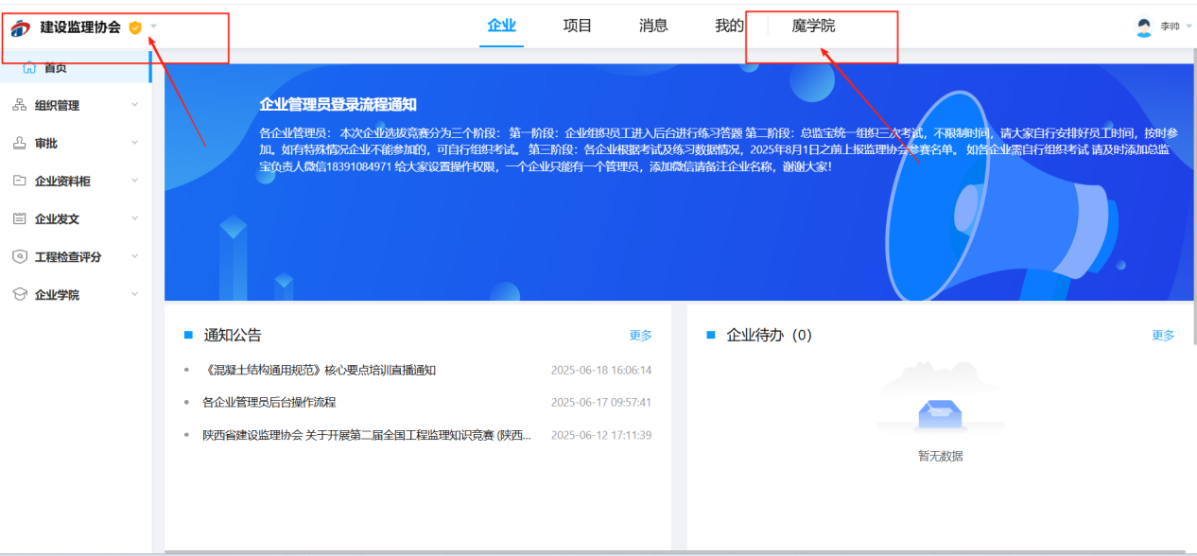

4.点击进入魔学院-点击任务中心-考试任务-2025第二届全国工程监理知识竞赛（福建赛区）选拔赛考试试卷即可开始考试

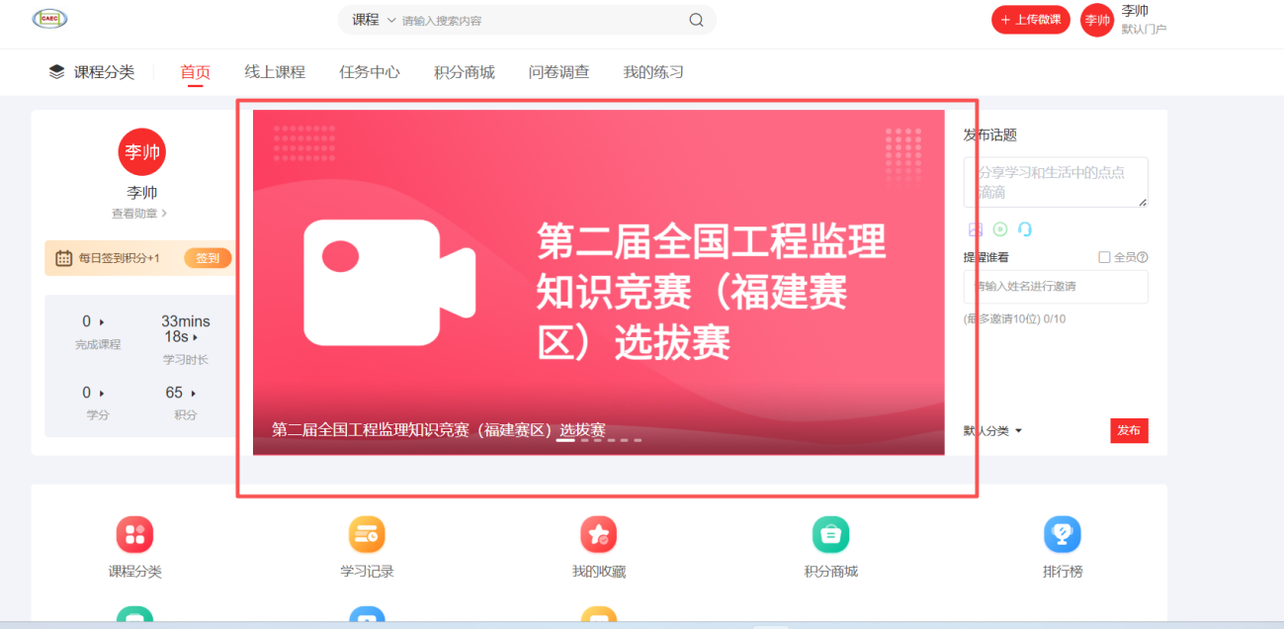

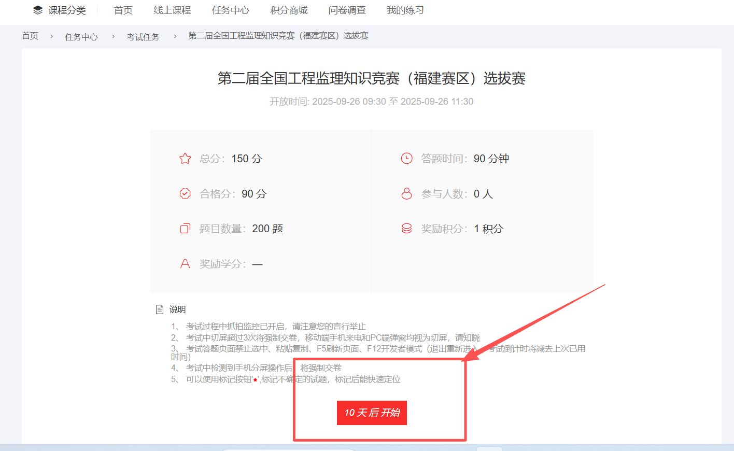

**二、手机端操作流程：**

1.安卓手机使用手机扫码下载总监宝app，苹果手机App Store下载总监宝app，或使用手机点击下方链接（<https://a.app.qq.com/o/simple.jsp?pkgname=com.eying.changsha.zjb.pro>）下载总监宝，已有总监宝app的可直接跳转打开总监宝app。



2.下载完成之后，登录账号为报名时的手机号，默认密码为手机号后六位，点击登录。已经注册的用户使用自己设置的密码进行登录。

3.打开总监宝，点击右上角的切换企业可切换到监理协会组织里，无其他企业的用户无需切换企业。

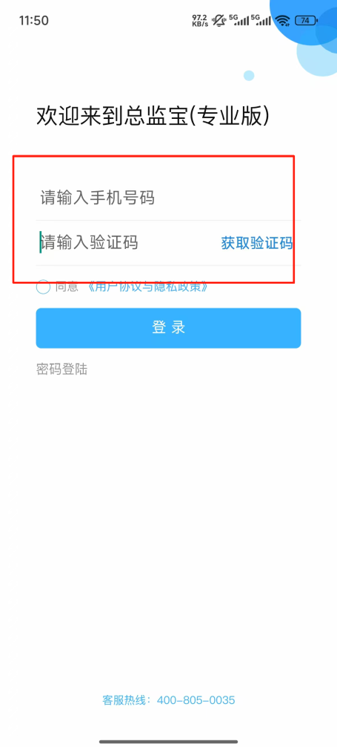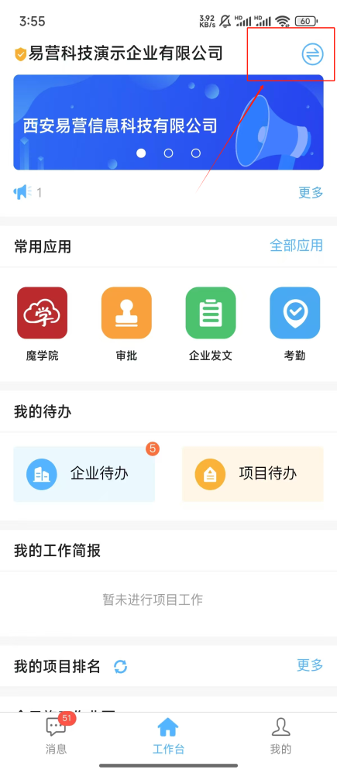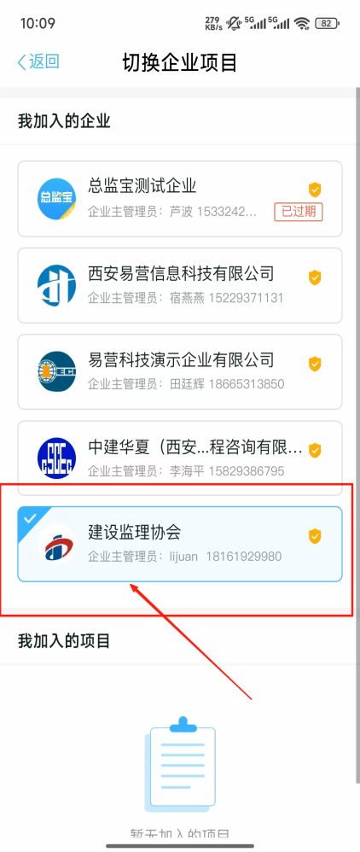

4.点击进入魔学院-点击任务-考试-选拔赛考试试卷即可开始考试。

